WPU History of the US / History of Great Britain and Ireland
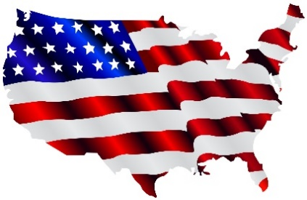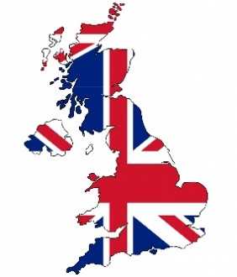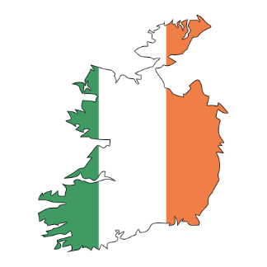

Einführung | Du hast Spaß an der englischen Sprache und interessierst dich für Geschichte? Dann ist ‘History of the US / History of Great Britain and Ireland’ für dich die richtige Wahl! Die englische Sprache ist dabei das Mittel zum Zweck, nämlich tiefer in die Geschichte der Vereinigten Staaten, Großbritanniens und Irland einzutauchen. Du lernst nicht nur die Geschichte kennen, sondern übst dich ganz nebenbei noch frei im Gebrauch der englischen Sprache – denn in WPU wird nicht die Sprache bewertet, sondern der Inhalt.
Jahrgangsstufe 9 | In der Jahrgangsstufe 9 werden folgende Themenschwerpunkte der amerikanischen Geschichte näher beleuchtet: Native Americans (die Geschichte der indigenen Bevölkerung der USA), War and Declaration of Independence (der Unabhängigkeitskrieg und die Unabhängigkeitserklärung), Civil War (der Bürgerkrieg: Nord- gegen Südstaaten), Civil Rights Movement (die Bürgerrechtsbewegung), the US and WW I and II (die Rolle der USA im Ersten und Zweiten Weltkrieg), the US to the present (die Geschichte/Rolle der USA bis heute). Die Inhalte werden wir uns anhand von ausgewählten Quellen in englischer Sprache erschließen, sowie anhand von Dokumentationen – ebenfalls in englischer Sprache. Auch deine Präsentationskompetenzen kannst du erweitern, da es sich z.B. beim Civil Rights Movement anbietet, Teilthemen in Gruppen zu erarbeiten und im Anschluss mittels PowerPoint zu präsentieren – folglich ist auch Teamwork gefragt (gleiches gilt für die Jahrgangsstufe 10)!
Jahrgangsstufe 10 | In der Jahrgangsstufe 10 begeben wir uns zurück nach Europa und widmen uns zunächst der Geschichte Großbritanniens – in folgende Themenschwerpunkte werden wir tiefer eintauchen: the Magna Charta (die „große Urkunde der Freiheiten“); crown, parliament and people (z.B. Heinrich VIII., Elisabeth I.); Civil War (der Bürgerkrieg); industrialisation (die Industrialisierung); the Commonwealth (der Commonwealth); the Black Death (die Pest); GB and WW I and II (die Rolle Großbritanniens im Ersten und Zweiten Weltkrieg); GB to the present (die Geschichte/Rolle Großbritanniens bis heute). Auch wenn Irland teils bei den vorherigen Themen schon eine Rolle spielt, nehmen wir Irlands Geschichte schwerpunktmäßig noch genauer unter die Lupe (z.B. the Great Famine (die große Hungersnot) oder the IRA (die Rolle der IRA)).

